Dům kultury Vizovice Vás zve na
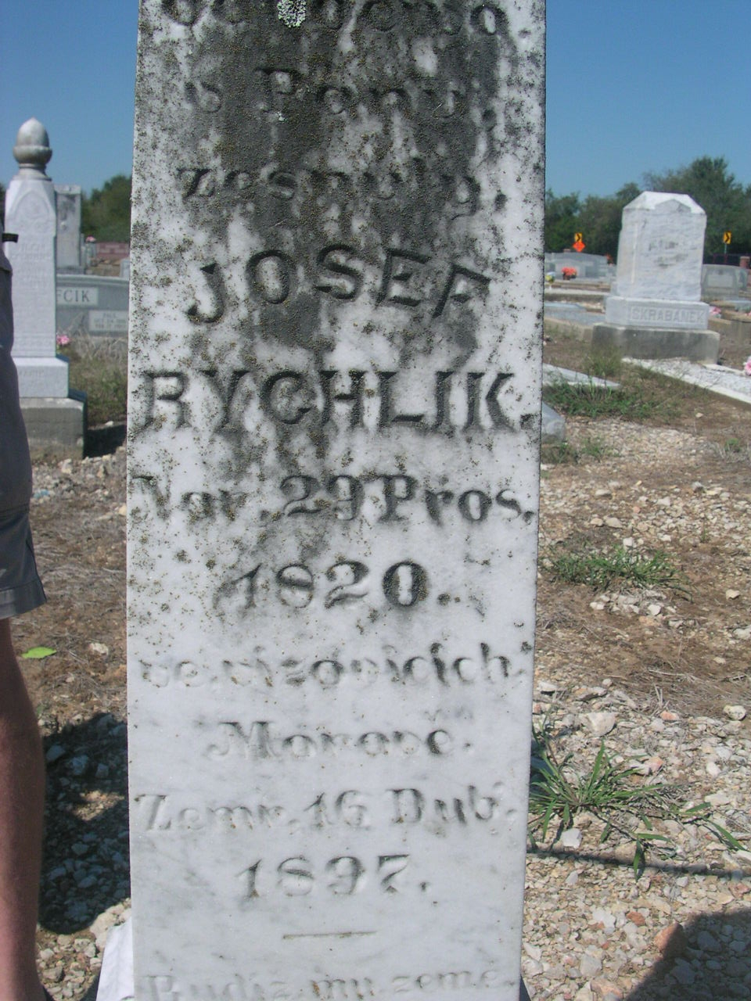
předpremiéru dokumentárního filmu

AMERIKÁNI
aneb
Vprostred Ameriky krčma múrovaná


Dokument o moravských vystěhovalcích do Ameriky, jejich písních a pátrání Břetislava Rychlíka po předcích s kořeny ve Vizovicích za pomoci DNA.

režie Břetislav Rychlík

v pátek 16. 4. 2010, od 17:00 hodin
v sále domu kultury ve Vizovicích

za účasti režiséra, zástupců členů filmového štábu a Mičkovy muziky.
Po shlédnutí filmu debata s Vizovjany a posezení s muzikou. Hudební vstupy amerikánských písní od Valašska po Slovensko - Vlasta a Jaroslav Smutní

•

